元谋县人民政府关于调整元谋县畜禽养殖

禁养区限养区的决定

元政规〔2024〕1号

各乡镇人民政府，县级有关部门：

为建设生态文明、加强生态环境保护、提高可持续发展能力，促进元谋县畜禽养殖合理布局，推动畜牧业持续健康发展，根据《生态环境部办公厅、农业农村部办公厅〈关于进一步规范畜禽养殖禁养区划定和管理促进生猪生产发展〉的通知》《中华人民共和国生态环境部办公厅〈关于进一步规范畜禽养殖禁养区管理〉的通知》等有关规定。对元谋县畜禽养殖禁养区限养区进行部分调整。

（一）将元谋县风景名胜区浪巴铺景区部分核心区（位于新华乡河尾水库旁，原元谋县浪巴铺土林自然保护区）0.4038平方千米由限养区划入禁养区，全县禁养区面积由91.959平方千米增加至92.3628平方千米，限养区面积由246.566平方千米调减为246.1622平方千米，其中元谋风景名胜区浪巴铺景区禁养区面积为15.0928平方千米、限养区面积为13.2372平方千米。

（二）其它禁养区、限养区划定区域仍按《元谋县畜禽养殖禁养区限养区划定调整方案》（元政规〔2020〕3号）保持不变。

本决定自公布之日起执行。

附件：1.元谋县畜禽养殖禁养区划定调整范围明细表

2.原新华乡禁养区限养区范围图

3.新华乡禁养区调整示意图

2024年6月5日

（此件公开发布）

附件1

元谋县畜禽养殖禁养区划定调整范围明细表

元谋县风景名胜区浪巴铺景区部分核心区禁养区范围（原元谋县浪巴铺土林自然保护区），面积0.4038km²。

|  |  |  |
| --- | --- | --- |
| 编号 | 经度 | 纬度 |
| 1 | 101°41′1.0″ | 25°42′51.0″ |
| 2 | 101°41′23.2″ | 25°42′49.6″ |
| 3 | 101°41′31.5″ | 25°42′45.4″ |
| 4 | 101°41′36.1″ | 25°42′46.0″ |
| 5 | 101°41′42.2″ | 25°42′42.0″ |
| 6 | 101°41′37.2″ | 25°42′38.0″ |
| 7 | 101°41′15.9″ | 25°42′38.0″ |
| 8 | 101°41′1.6″ | 25°42′40.4″ |
| 9 | 101°40′58.5″ | 25°42′42.5″ |
| 10 | 101°40′55.2″ | 25°42′42.1″ |
| 11 | 101°40′54.8″ | 25°42′47.6″ |

附件2

原新华乡禁养区限养区范围图

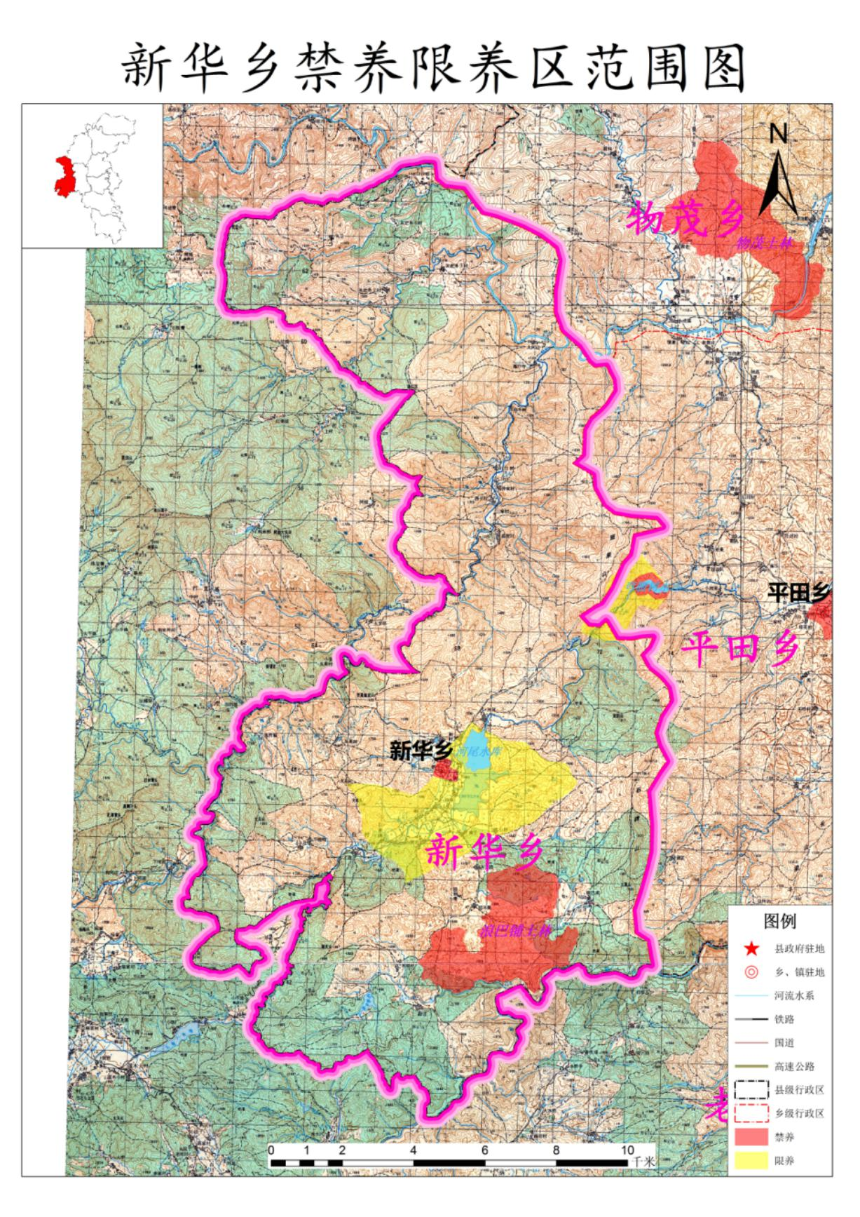附件3

新华乡禁养区调整示意图

